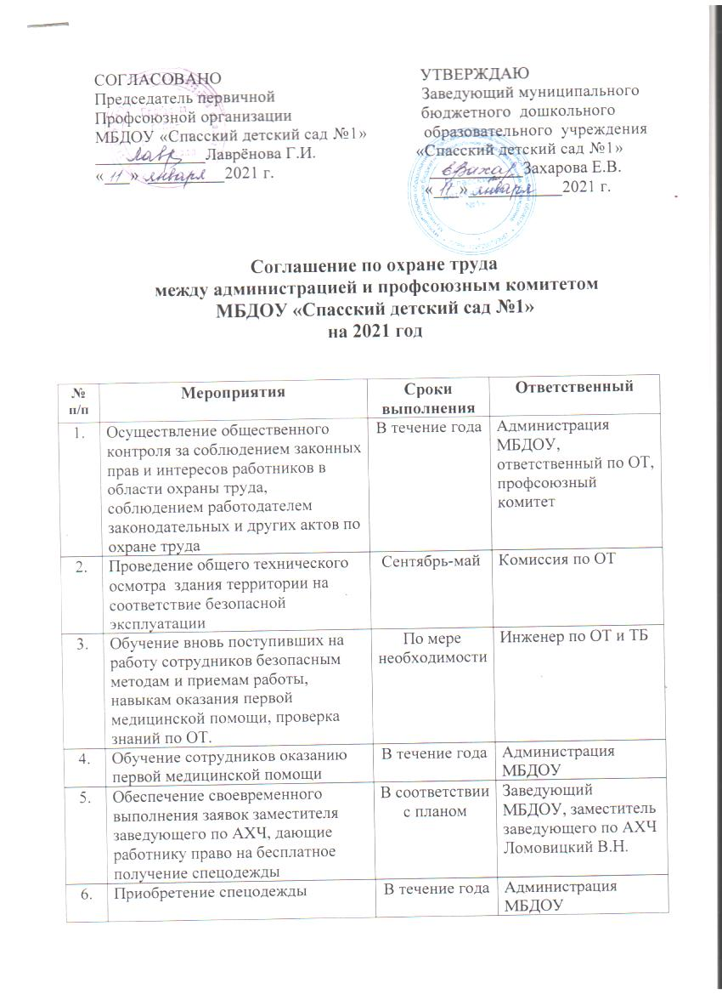

7. | Своевременное прохождение медосмотра, диспансеризации | В соответствии с планом | Заведующий МБДОУ, медсестра
8. | Приобретение медикаментов для медицинского кабинета. Обеспечение групповых комнат, кухни, прачечной, котельной аптечками первой медпомощи. | 1 раз в год | Медицинская сестра
9. | Регулярный ремонт, закрепление мебели во всех помещениях | По мере необходимости | Заместитель заведующего по АХЧ Ломовицкий В.Н.
10. | Проведение регулярной проверки освещения и содержания в рабочем состоянии осветительной арматуры | Ежедневно | Заместитель заведующего по АХЧ Ломовицкий В.Н.
11. | Озеленение и благоустройство территории. Разбивка цветников перед зданием. | Май-август | Заместитель заведующего по АХЧ Ломовицкий В.Н., воспитатели
12. | Регистрация в Министерстве труда и социальной защиты нового коллективного договора на 2021 – 2023 г.г. | январь | Профком-администрация ДОУ
13. | Закупка огнетушителей | 1 квартал | Заместитель заведующего по АХЧ Ломовицкий В.Н.
14. | Испытание прочности спортивного оборудования на участке ДОУ | Май | Комиссия по ОТ
15. | Благоустройство детских игровых площадок | 2-3 квартал | Администрация МБДОУ, воспитатели
16. | Проведение мероприятий по проверке готовности теплосетей к отопительному сезону и мероприятия по их обслуживанию | Август | Заместитель заведующего по АХЧ Ломовицкий В.Н.
17. | Вакцинация сотрудников ДОУ против гриппа | Октябрь | Медицинская сестра
18. | Косметический ремонт холла, лестничных пролетов | 2-3 квартал | Администрация ДОУ
19. | Замена двери запасного выхода, доводчиков на дверях | 2 квартал | Администрация ДОУ
20. | Проведение дератизации всех помещений ДОУ, акрицидная обработка прогулочных площадок и прилегающей территории. | Июнь | Администрация ДОУ
21. | Привоз песка для посыпания территории во избежание травматизма во время гололеда | Сентябрь-октябрь | Заместитель заведующего по АХЧ Ломовицкий В.Н.
22. | Обеспечение работников моющими, обезвреживающими средствами в соответствии с утвержденными нормами | В соответствии с планом | Заместитель заведующего по АХЧ Ломовицкий В.Н.
23. | Проведение оценки профессиональных рисков для работников ДОУ | 2 квартал | Администрация ДОУ

